Adı Soyadı:
Sınıfı: 8/ A Grubu
No: Aldığı Not:
2009–2010 EĞİTİM-ÖĞRETİM YILI HALİT DERVİŞ İBRAHİM İLKÖĞRETİM OKULU
8/B SINIFI FEN VE TEKNOLOJİ DERSİ 2.DÖNEM 2.YAZILI SORULARI
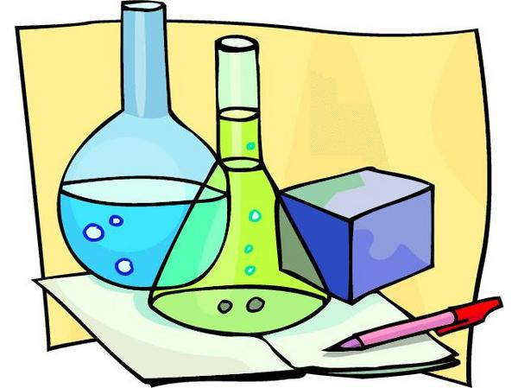

Aşağıdaki doğru-yanlış sorularında parantez içine sizce doğru olanlara D,yanlış olanlara Y harfi Koyunuz.

A
5
Puan

1-(D) (Y)-Mayoz bölünme sırasında parça değişimi olayı görülür.
2-(D) (Y)-Kovalent bağ elektron ortaklaşması ile gerçekleşir.
3-(D) (Y)-Uçan balonların ağırlıkları havanın kaldırma kuvvetinden daha fazladır.
4-(D) (Y)-Nötralleşme tepkimesinde asit ve baz oluşur.
5-(D) (Y)-Metaller iyon oluşturduklarında pozitif yük taşırlar.

Aşağıda verilen kelimelerle, bu kelimelerin karşılığı olan cümleleri doğru eşleştiriniz.

B
5 Puan

(Gaz – Müzik – Sıvı – Yükseklik – Hertz)
1-)……………….., Sesin ince veya kalın olma özelliğidir.
2-)Seslerle yapılan güzel sanata .............................................denir.
3-)Ses titreşimlerinin bir saniyedeki sayısını belirten birim ………………….dir.
4-)Yoğuşma olayı maddenin ısı vererek ………….……halinden …………………haline geçmesiyle görülür.

Aşağıdaki tablolarda boş bırakılan kutuları uygun şekilde doldurunuz. Her kutucuğun puan değeri eşittir.

C
50
Puan

1-)Bir maddenin farklı kütleleri özdeş ısıtıcılarla 10 dakika süre ile ısıtılmıştır. Bu süredeki sıcaklık değişimleri aşağıdaki grafiklerde görüldüğü gibidir. (10 Puan)

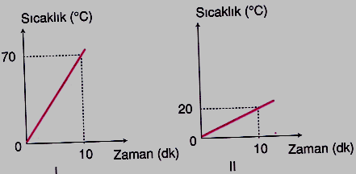

Buna göre aşağıdaki soruları cevaplayınız:
a)Hangi maddenin kütlesi en fazladır? Neden?

b)Kaç numaralı grafikte gösterilen maddenin 120⁰C’ye gelmesi için daha fazla ısıtılması gerekir?

c)Kaç numaralı grafikte gösterilen madde en kısa sürede 40⁰C’ye ulaşır?

d)Madde miktarı ile o maddenin belli bir sıcaklığa ulaşması için gerekli ısı miktarı arasında nasıl bir ilişki vardır?

2-) 9X + 2NO 6Al₃O₄ + N₂ + 5/2 O₂ denkleştirilmiş olan denklemde; (10 Puan)

a)X nedir?

b)Tepkime sonucunda oluşan ürünlerdeki Al, O ve N atomlarının sayısı kaçtır?

3-)Aşağıda tabloda verilen özelliklerin Fotosentez veya Solunumdan hangisi için geçerli olduğunu işaretleyin. (10 Puan)
Özellik | Fotosentez | Solunum
Karbondioksit kullanır.
Gece ve gündüz gerçekleşir.
Atmosferi kirletir.
Kloroplastta meydana gelir.
Işık enerjisi, kimyasal enerjiye çevrilir.

4-)İsimleri verilen canlıları, kutucuk numaralarını kullanarak besin ve enerji piramidine yerleştirerek, aşağıdaki soruları yanıtlayınız. (10 Puan)
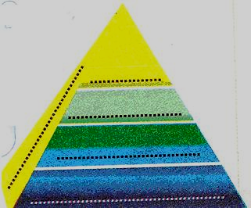
A-Kefal
B-Timsah
C-Su yosunu
D-Bakteri
E-Tonbalığı

a)Yukarıdaki canlıların içinde en fazla besin ve enerjiye sahip canlı hangisidir? Neden?

b)Yukarıdaki canlıların içinde en az besin ve enerjiye sahip canlı hangisidir? Neden?

5-)Şekildeki grafiğe bakarak fotosentezin neden Yeşil ışıkta en yavaş gerçekleştiğini açıklayınız? (10 Puan)
Işık rengi
(Dalga boyu )
Fotosentez hızı
mor
kırmızı
mavi
sarı
yeşil
turuncu

Aşağıdaki çoktan seçmeli soruları üzerinde işaretleyerek yanıtlayınız. Her soru 4 puandır.

D
40
Puan

1- I. Protein sentezi
II. Fotosentez
III. DNA eşlemesi
Yukarıda verilen olaylardan hangileri tüm canlılarda ortaktır?
A)II – III B)I – II C)I – III D)I - II – III

2-Aşağıdakilerden hangisinde asit yoktur?
A)Üzüm B)Elma C)Tuz ruhu D)Sabun

3- C₂H_{X}O + ZO₂ YCO₂ + 3H₂O
Atom sayıları denk olan yukarıdaki tepkimede X,Y ve Z sayıları aşağıdaki tabloda hangisinde doğru verilmiştir?
X Y Z
A) 6 3 3
B) 3 4 2
C) 6 2 3
D) 4 3 1

4-Bir çözeltinin asit, baz veya nötr olduğunu saptamak için o çözeltinin ya H⁺ ya da OH⁻ iyonu derişimini bilmek gerekir.
Bu durum aşağıdakilerden hangisi ile yapılır?
A)pH kâğıtları ile B)Elektrik devresi ile
C)Turnusol kâğıtları ile D)Elektroliz ile

5-Aşağıdaki düzenek hazırlanarak, bitkinin fotosentezle besin üretmesi inceleniyor.
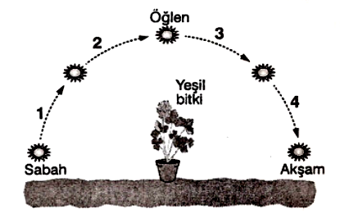

Bu deneyle ilgili olarak;
I.1 ve 2’de CO₂ ve su tüketimi artar.
II. 3 ve 4’de bitkinin fotosentez hızı zamanla azalır.
III. Besin üretimi en fazla akşam saatlerindedir.
Yargılardan hangisi ya da hangileri doğrudur?
A)Yalnız I B)I–III C)I–II D)I–II–III

6-Aşağıda frekansları gösterilen seslerden hangisi en incedir?
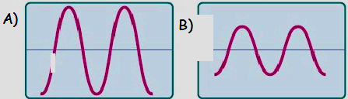
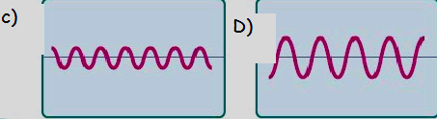

7-Fotosentez sırasında karbondioksit ve besin değişimini gösteren grafik aşağıdakilerden hangisidir?
A) Miktar B) Miktar
Besin Karbondioksit
Besin

Karbondioksit
Zaman Zaman

C) Miktar D) Miktar
Karbondioksit

Karbondioksit
Besin Besin
Zaman Zaman

8-Çinliler, yüzyıllar boyunca ayaklarının küçük olması için kız çocuklarına demir ayakkabı giydirmişlerdir. Buna rağmen yeni doğan çocuklar küçük ayaklı doğmamaktadır. Bu durumu aşağıdakilerden hangisi açıklar?
A)Canlılarda var olan karakterlerin çevre etkisiyle değişmemesi
B)Çevresel faktörlerin etkisiyle oluşan modifikasyonların kalıtsal olmaması
C)Karakterlerin oluşumunu çevre faktörlerinin belirlemesi
D)Bu olayın sadece kız çocukların uygulanması

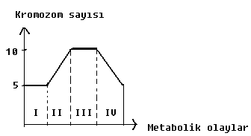
9-2n = 10 kromozomlu bir hücre için grafikte gösterilen bölgelerde hangi olaylar gerçekleşir?
I II III IV
A)Mayoz Döllenme Mayoz Mitoz
B)Mitoz Döllenme Mitoz Mayoz
C)Mayoz Mitoz Mitoz Döllenme
D)Mitoz Döllenme Mayoz Mitoz
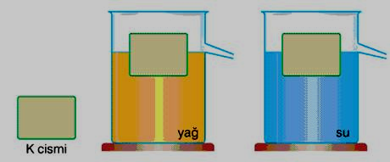

10-Şekilde görülen K cismi, taşma düzeyine kadar sıvılarla dolu kaplardan önce yağ içerisine sonra da su içerisine bırakılıyor. Cismin sıvılardaki batan hacimlerinin farklı olduğu gözleniyor.
Buna göre, bu olaydan aşağıdaki sonuçlardan hangisi çıkarılamaz?
A)Cisme uygulanan kaldırma kuvveti her iki sıvıda da eşittir.
B)Kaplardan taşan yağın hacmi suyunkinden fazladır.
C)Batma oranlarının farklı olması su ve yağın farklı özkütle büyüklüklerine sahip olmasındandır.
D)Cismin özkütlesi, suyun özkütlesine eşittir.

TEST SORULARIN CEVAP ANAHTARI
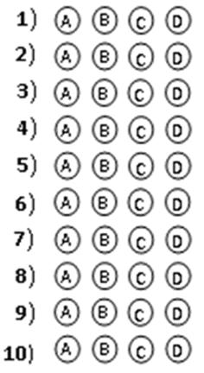


Not: Sınav süresi 40 dakikadır, puanlar soruların yanında verilmiştir.

BAŞARLAR DİLERİM
JAkat
Jülide ORMAN
Fen ve Teknoloji Öğretmeni
GİDECEĞİNİZ YERİ BİLMİYORSANIZ,
VARDIĞINIZ YERİN ÖNEMİ YOKTUR!

Aşağıdaki doğru-yanlış sorularında parantez içine sizce doğru olanlara D,yanlış olanlara Y harfi Koyunuz.

A
5
Puan
Adı Soyadı:
Sınıfı:8/ B Grubu
No: Aldığı Not:
2009–2010 EĞİTİM-ÖĞRETİM YILI HALİT DERVİŞ İBRAHİM İLKÖĞRETİM OKULU
8/B SINIFI FEN VE TEKNOLOJİ DERSİ 2.DÖNEM 2.YAZILI SORULARI

1-(D) (Y)-İnsanda mitoz bölünme 46 kromozom taşıyan vücut hücrelerinde görülür.
2-(D) (Y)-İyonik bağ elektron alışverişi ile gerçekleşir.
3-(D) (Y)-Katı bir cismin yere yaptığı basınç, kütlesinin yüzey alanına bölünmesi ile hesaplanır.
4-(D) (Y)-Ametaller periyodik sistemin sol tarafında bulunurlar.
5-(D) (Y)-Limon, domates ve süt gibi birçok besin maddesi asit içermektedir.

Aşağıda verilen kelimelerle, bu kelimelerin karşılığı olan cümleleri doğru eşleştiriniz.
B
5
Puan

(Sıvı – Dalga – Katı – Frekans – Şiddeti)
1-)………………………, Ses yüksekliğinin bağlı olduğu bir özelliktir.
2-)Ses ..................................,şekilde yayılır.
3-)Titreşim hareketinde denge durumu ile ondan en uzak nokta arasındaki uzaklık ………………………oluşturur.
4-)Erime olayı maddenin ısı alarak ………….……halden …………………haline geçmesiyle görülür.

Aşağıdaki tablolarda boş bırakılan kutuları uygun şekilde doldurunuz. Her kutucuğun puan değeri eşittir.

C
50
Puan

1-)Bir maddenin farklı kütleleri özdeş ısıtıcılarla 10 dakika süre ile ısıtılmıştır. Bu süredeki sıcaklık değişimleri aşağıdaki grafiklerde görüldüğü gibidir. (10 Puan)

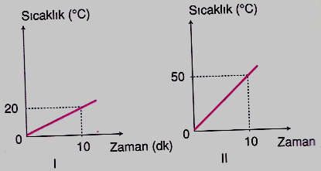

Buna göre aşağıdaki soruları cevaplayınız:
a)Hangi maddenin kütlesi en fazladır? Neden?

b)Kaç numaralı grafikte gösterilen maddenin 120⁰C’ye gelmesi için daha fazla ısıtılması gerekir?

c)Kaç numaralı grafikte gösterilen madde en kısa sürede 40⁰C’ye ulaşır?

d)Madde miktarı ile o maddenin belli bir sıcaklığa ulaşması için gerekli ısı miktarı arasında nasıl bir ilişki vardır?

2-) 9X + 2NO 6Fe₃O₄ + N₂ + 5/2 O₂ denkleştirilmiş olan denklemde; (10 Puan)

a)X nedir?

b) Tepkime sonucunda oluşan ürünlerdeki Fe, O ve N atomlarının sayısı kaçtır?

3-)Aşağıda tabloda verilen özelliklerin Fotosentez veya Solunumdan hangisi için geçerli olduğunu işaretleyin. (10 Puan)
Özellik | Fotosentez | Solunum
Oksijen kullanır.
Işık varlığında gerçekleşir.
Atmosferi temizler.
Sitoplâzma ve mitokondride meydana gelir.
Kimyasal enerjisi, iş enerjisine dönüştürülür.

4-)İsimleri verilen canlıları, kutucuk numaralarını kullanarak besin ve enerji piramidine yerleştirerek, aşağıdaki soruları yanıtlayınız. (10 Puan)
A-Keçi
B-Aslan
C-Mısır
D-Şapkalı mantar
E-Kurt

a)Yukarıdaki canlıların içinde en fazla besin ve enerjiye sahip canlı hangisidir? Neden?

b)Yukarıdaki canlıların içinde en az besin ve enerjiye sahip canlı hangisidir? Neden?

5-)Şekildeki grafiğe bakarak fotosentezin neden Mor ışıkta en hızlı gerçekleştiğini açıklayınız? (10 Puan)
Işık rengi
(Dalga boyu )
Fotosentez hızı
mor
kırmızı
mavi
sarı
yeşil
turuncu

Aşağıdaki çoktan seçmeli soruları üzerinde işaretleyerek yanıtlayınız. Her soru 4 puandır.

D
40
Puan

1-X metal, Y ve Z ametal olduğuna göre X, Y ve Z’nin oluşturduğu bileşiklerdeki bağ cinsleri aşağıdakilerden hangilerinde doğru olarak verilmiştir?
I. XY İyonik bağ
II. XZ Kovalent bağ
III. YZ Kovalent bağ
A)Yalnız I B)Yalnız II C)I, III D)II, IV

2- 2Ca + 4H₂O → 2Ca(OH)₂ + ?H₂
Yukarıdaki denklemde soru işaretinin değeri kaçtır?
A)1 B)2 C)3 D)4

3-Aşağıdakilerden hangisini yapmalıyız?
A)Asidi tadarak tanımalıyız.
B)Asit çözeltilerini kapalı yerlerde buharlaştırmalıyız.
C)Bilmediğimiz bir maddeyi hemen koklayarak tanımalıyız.
D)Asitleri cam kaplarda saklamalıyız.

Fotosentez hızı

Işık şiddeti

₁₀₀ ₂₀₀ ₃₀₀ ₄₀₀
4-Yukarıdaki grafik ışık şiddetinin fotosentez üzerindeki etkisini göstermektedir.
Buna göre aşağıdakilerden hangisi yanlıştır?
A)Işık şiddeti fotosentez hızı üzerinde etkili değildir.
B)Işık şiddeti 400 den sonra artması fotosentez hızını etkilememektedir.
C)Fotosentez hızı belli bir değerden sonra sabit kalır.
D)100–300 arasında ışık şiddetinin değişmesi fotosentez hızını etkilemektedir.

5-Aşağıdaki frekanslardan hangisinde ses en kalındır?
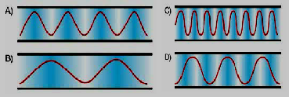

6-Şekildeki düzenekte ışık şiddeti arttırılırsa aşağıdakilerden hangisinin olması beklenir?
A)Tatlı Su bitkisi bu durumdan zarar görür
B)Tatlı su bitkisi daha fazla solunum yapar
C)Tüpte daha fazla CO₂ gazı birikir
D)Tüpte daha fazla O₂ gazı birikir

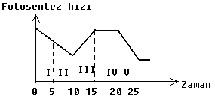
7-Yukarıdaki grafik bir bitkide fotosentez hızının zamana göre değişimini göstermektedir.
Buna göre O₂ üretiminin en fazla olduğu aralık hangisidir?
A)III B)IV C)I D)II

8-Aşağıda DNA ve RNA’nın bazı özellikleri verilmiştir. Bunlardan hangisi yanlıştır?
 |  | DNA | RNA
A) |  | Kendini eşleyebilir | Kendini eşleyemez
B) |  | Tek sarmaldır | Çift sarmalıdır
C) |  | Çekirdekte bulunur | Hem çekirdekte hem de sitoplâzmada bulunur
D) |  | Deoksiriboz şekeri vardır | Yapısında Riboz şekeri bulunur.

9-Bir adada aynı tür kelebeklerin sarı, gri ve kahverengi ırkları yaşamaktadır. Bu adaya bazı sanayi tesislerinin kurulması, atmosferde ve bitkiler üzerinde kirlilik meydana getirmiştir. Bir süre sonra kahve renkli kelebek ırkı iyice ortama iyice yayılırken, beyaz ırk kaybolmuş, sarı ırk ise iyice azalmıştır.

Buna göre aşağıdaki yorumlardan hangisi yapılamaz?

A)Yeni (kirli) ortama en iyi uyum sağlayan kahverengi kelebek olmuştur.
B)Beyaz kelebek ırkı doğal seleksiyona uğramıştır.
C)Beyaz ve sarı kelebeklerin hızla azalması, kirli ortamda kolayca avlanmalarından kaynaklanır.
D)Sarı kelebek ırkının değişen ortama uyum yeteneği beyaz ırktan daha azdır.

10-
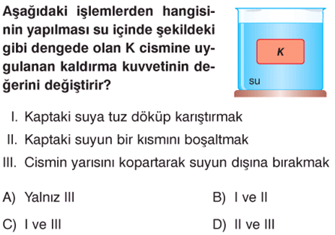

TEST SORULARIN CEVAP ANAHTARI

Not: Sınav süresi 40 dakikadır, puanlar soruların yanında verilmiştir.

BAŞARLAR DİLERİM
JAkat
Jülide ORMAN
Fen ve Teknoloji Öğretmeni
GİDECEĞİNİZ YERİ BİLMİYORSANIZ,
VARDIĞINIZ YERİN ÖNEMİ YOKTUR!

